АКЦИЯ!!! Продукт недели:
Сроки проведения: с 1 по 7 Августа 2016г.

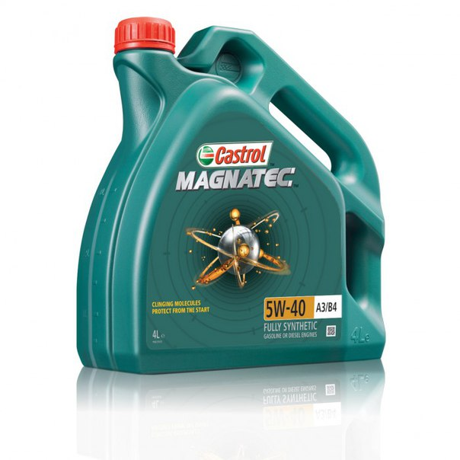
Уважаемые партнёры!

Компания «Роста», в рамках акции «Продукт недели» предлагает линейку масел Castrol по специальным ценам:

Масло Castrol Magnatec 5w40 1л. = 391 руб. (старая цена = 410 руб.)

Масло Castrol Magnatec 5w40 4л. = 1435 руб. (старая цена = 1505 руб.)

Специальные цены действуют только в период проведения акции с 1-го по 7-е Августа. Количество продукта ограничено.

